**«Ах, эта ярмарка»**

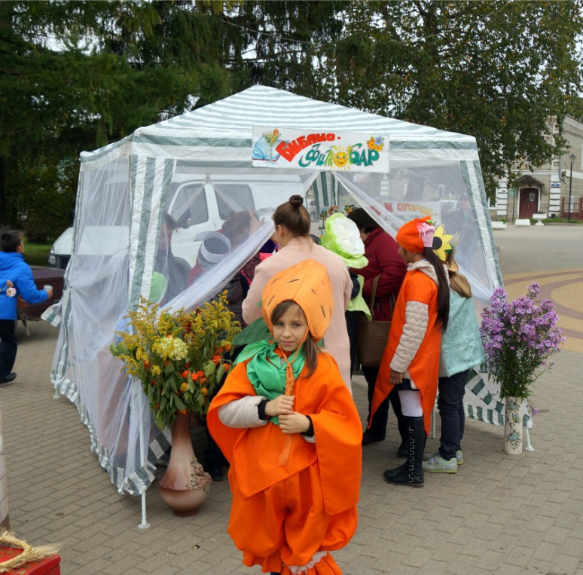Уже стало традиционным в нашем районе проведение осенней Сборной ярмарки. Мосальская районная библиотека так же является активным участником этого яркого, веселого и интересного мероприятия. В этом году для всех участников ярмарки библиотекари представили «Библио-фитобар», где все желающие могли продегустировать фиточай с разнообразным вареньем, познакомиться с сельскохозяйственной литературой, представленной на книжной выставке «Сад и огород – кормилец и лекарь». Книги с этой выставки рассказывали о садоводстве, огородничестве, полезных растениях, самых популярных сортах кустарников и деревьев и многом другом. Каждый желающий имел возможность взять на память информационный буклет «Лекарственные растения».

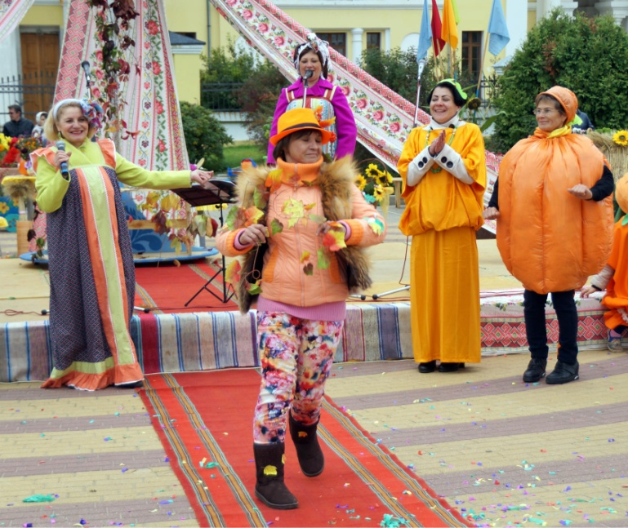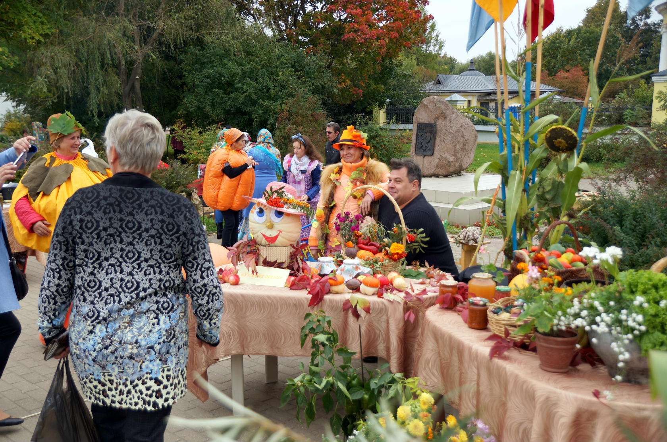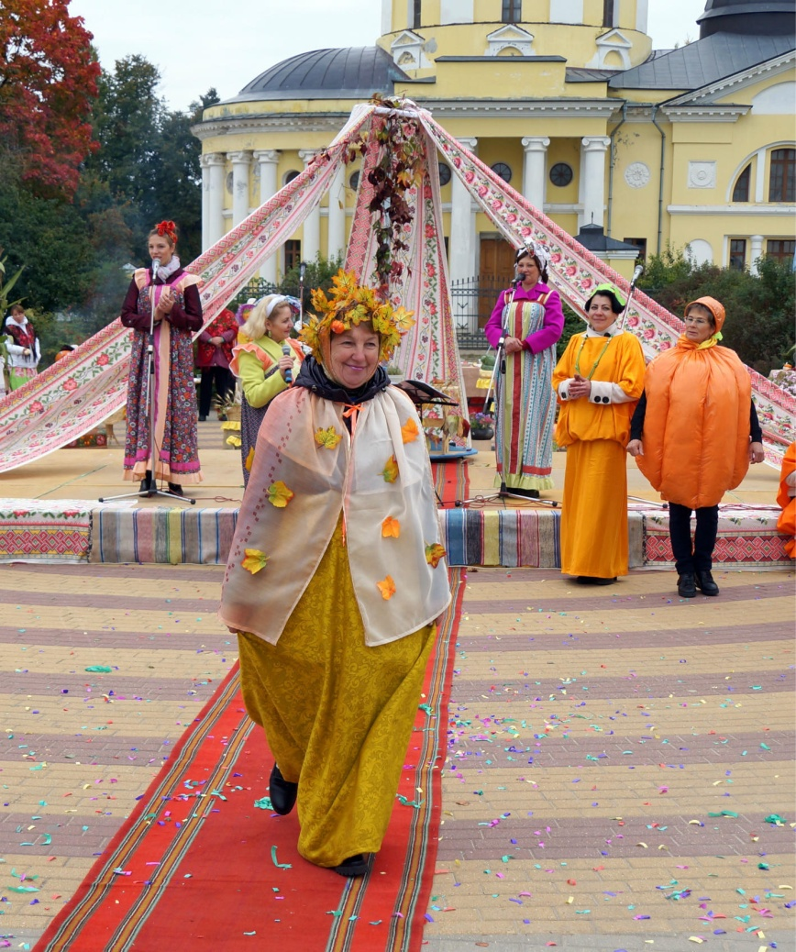Не остались в стороне и сельские библиотекари. Совместно с работниками сельских Домов культуры они привезли интересные и необычные поделки из даров природы. А сами предстали перед зрителями в костюмах сказочных персонажей.